タートルグラフィックス
オブジェクトが動いた跡を残すことで、絵を描くことができます。
LOGOという言語でカメのロボットを動かして実践されたことから、 タートルグラフィックスと呼ばれています。
ここでは、１つのスクリプトを で １回実行するだけで描くことを考えます。

オブジェクトの準備
絵を１つだけ描いてください。 向きがはっきり分かるものにすること。
- 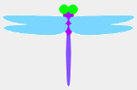
名前をつけること。
- とんぼ にしました。
中心位置と移動方向を調整すること。
- 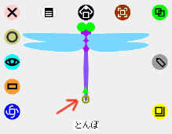
中心位置が移動した跡が残るようになります。 絵の端など、分かりやすい位置に設定するとよい。
- 中心位置を しっぽの先 に
- 移動方向を 上 にしました。

例１
図のように進むスクリプトを考えます。
- 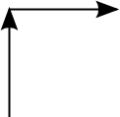
- 矢印で示した線の長さは１００とします。
次の３つの動作を順に行えばよい。
- 前へ１００進む
- 右へ９０度曲がる
- 前へ１００進む
これをスクリプトにまとめるとこのようになります。
- 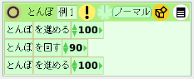
ビューアでペンの使い方 カテゴリを表示し、 ペンがおりているか の値をはい にします。
- 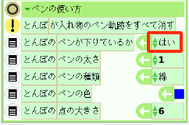
この後、作成したスクリプトの を押して実行してみましょう。
- 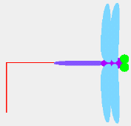
- 移動した跡に線が引かれます。
横を向いている状態で実行した場合は
- 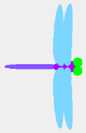
このようになります。
- 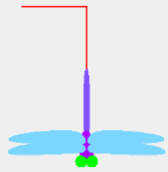
斜めを向いていたら
- 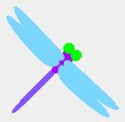
このようになります。
- 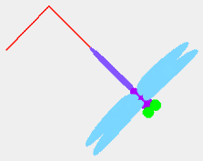
を２回行うとこのようになります。
- 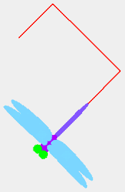
ビューアで入れ物のペン軌跡を全部消す を で実行すれば、線が消えます。

例２
図のように進むスクリプトを考えます。
- 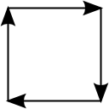
スクリプトは同様に書けます。
- 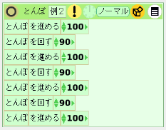
とんぼが上を向いた状態で実行すると
このようになります。
- 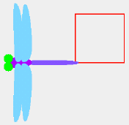

例３
次のスクリプトを考えます。
- 例２のスクリプトに１行追加されています。
- 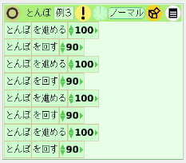
実行すると、描かれる線は同じで、終わったときの向きだけが違います。
- 始めの向きと終わりの向きを同じにしておくと、便利なことがあります。
- 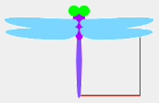
線が隠れていましたが、とんぼをよけてみると確かに同じ図形が描かれています。
- 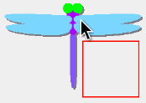
このスクリプトをみると、同じ内容が４回繰り返されています。
- 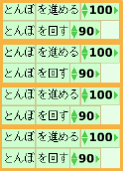
繰り返しを楽に記述するには繰り返しのタイルを使います。
- スクリプトの道具箱から引き出して使います。
- 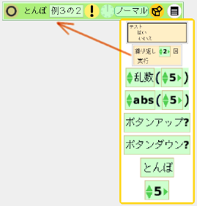
繰り返し回数を指定し、実行の右に繰り返す内容を記述します。
- 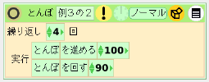

補足
ペンの使い方カテゴリにある項目もスクリプト内に入れることができます。
- 軌跡をすべて消す
- ペンが下りているか
- ペンの色
ペンを上げたり下ろしたりすると、 線を描きながら移動したり、描かないで移動したりできます。
ペンの色を変えながら描くこともできます。
スクリプト内に入れるときは、矢印の部分 からドラッグします。
- 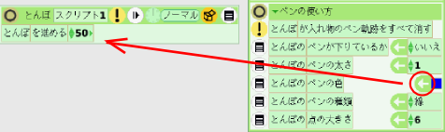
名前の部分からドラッグすると、別のタイルが作られます。

